富荣货币市场基金

2019年第1季度报告

2019年03月31日

基金管理人:富荣基金管理有限公司

基金托管人:中国光大银行股份有限公司

报告送出日期:2019年04月20日

§1 重要提示

基金管理人的董事会及董事保证本报告所载资料不存在虚假记载、误导性陈述或重大遗漏，并对其内容的真实性、准确性和完整性承担个别及连带责任。
基金托管人中国光大银行股份有限公司根据本基金合同规定，于2019年4月18日复核了本报告中的财务指标、净值表现和投资组合报告等内容，保证复核内容不存在虚假记载、误导性陈述或者重大遗漏。
基金管理人承诺以诚实信用、勤勉尽责的原则管理和运用基金资产，但不保证基金一定盈利。
基金的过往业绩并不代表其未来表现。投资有风险，投资者在作出投资决策前应仔细阅读本基金的招募说明书。
本报告中财务资料未经审计。
本报告期自2019年01月01日起至2019年03月31日止。

§2 基金产品概况

基金简称 | 富荣货币
基金主代码 | 003467
基金运作方式 | 契约型开放式
基金合同生效日 | 2016年12月26日
报告期末基金份额总额 | 2,553,412,938.25份
投资目标 | 在保持本金安全和资产流动性基础上追求较高的当期收益。
投资策略 | 本基金将综合宏观经济运行状况，货币政策、财政政策等政府宏观经济状况及政策，分析资本市场资金供给状况的变动趋势，预测市场利率水平变动趋势。在此基础上，综合考虑各类投资品种的流动性、收益性以及信用风险状况，进行积极的投资组合管理。
业绩比较基准 | 活期存款利率(税后)
风险收益特征 | 本基金为货币市场基金，属于证券投资基金中的低风险品种，其预期收益和预期风险均低于债券型基金、混合型基金及股票型基金。
基金管理人 | 富荣基金管理有限公司
基金托管人 | 中国光大银行股份有限公司
下属分级基金的基金简称 | 富荣货币A | 富荣货币B
下属分级基金的交易代码 | 003467 | 003468
报告期末下属分级基金的份额总额 | 13,592,228.49份 | 2,539,820,709.76份

§3 主要财务指标和基金净值表现

3.1 主要财务指标
单位：人民币元
主要财务指标 | 报告期(2019年01月01日 - 2019年03月31日)
主要财务指标 | 富荣货币A | 富荣货币B
1.本期已实现收益 | 101,657.97 | 21,609,480.81
2.本期利润 | 101,657.97 | 21,609,480.81
3.期末基金资产净值 | 13,592,228.49 | 2,539,820,709.76
注：①本基金的利润分配方式是"每日分配，按月支付"。
②本期已实现收益指基金本期利息收入、投资收益、其他收入(不含公允价值变动收益)扣除相关费用后的余额,本期利润为本期已实现收益加上本期公允价值变动收益,由于货币市场基金采用摊余成本法核算,因此,公允价值变动收益为零,本期已实现收益和本期利润的金额相等；

3.2 基金净值表现
3.2.1 本报告期基金份额净值收益率及其与同期业绩比较基准收益率的比较
富荣货币A净值表现
阶段 | 净值收益率① | 净值收益率标准差② | 业绩比较基准收益率③ | 业绩比较基准收益率标准差④ | ①-③ | ②-④
过去三个月 | 0.6620% | 0.0034% | 0.0875% | 0.0000% | 0.5745% | 0.0034%
富荣货币B净值表现
阶段 | 净值收益率① | 净值收益率标准差② | 业绩比较基准收益率③ | 业绩比较基准收益率标准差④ | ①-③ | ②-④
过去三个月 | 0.7227% | 0.0034% | 0.0875% | 0.0000% | 0.6352% | 0.0034%
注：①本基金的利润分配方式是"每日分配，按月支付"；
②本基金的业绩比较基准为：活期存款利率(税后)。
3.2.2 自基金合同生效以来基金累计净值收益率变动及其与同期业绩比较基准收益率变动的比较
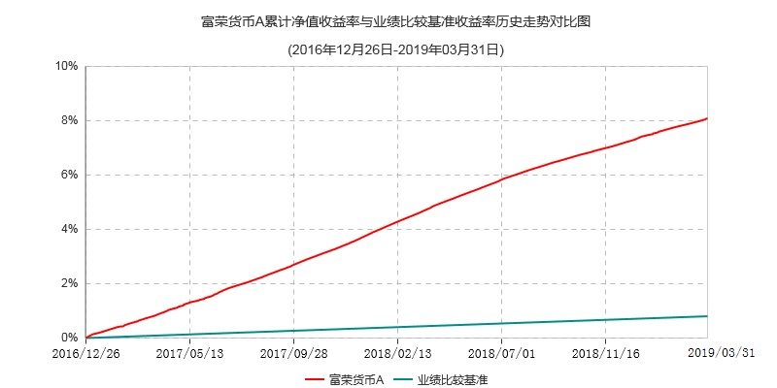
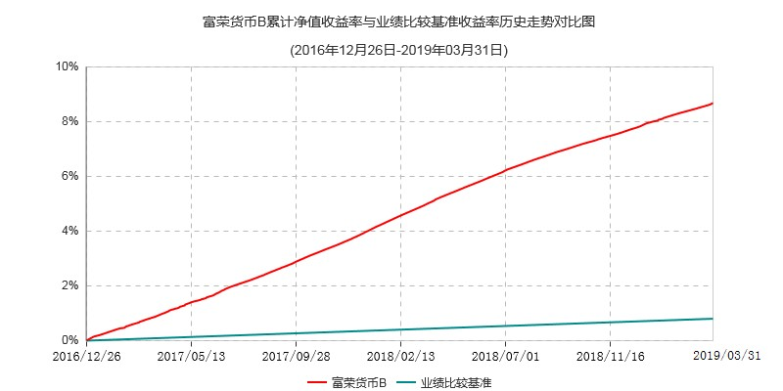
注：本基金的建仓期为6个月，建仓期结束时各项资产配置比例符合基金合同规定。

§4 管理人报告

4.1 基金经理（或基金经理小组）简介
姓名 | 职务 | 任本基金的基金经理期限 |  | 证券从业年限 | 说明
姓名 | 职务 | 任职日期 | 离任日期 | 证券从业年限 | 说明
吕晓蓉 | 固定收益部副总监、基金经理 | 2017-07-07 | - | 8 | 清华大学工商管理硕士，中国人民大学经济学学士，持有基金从业资格证书，中国国籍。曾任普华永道中天会计师事务所审计师、嘉实基金管理有限公司组合头寸管理、新股、信用债、转债研究员。2017年6月12日加入富荣基金。

4.2 报告期内本基金运作遵规守信情况说明
本报告期内，本基金管理人严格遵循了《中华人民共和国证券投资基金法》及其各项实施细则、本基金基金合同和其他相关法律法规的规定，并本着诚实信用、勤勉尽责、取信于市场、取信于社会的原则管理和运用基金资产，为基金持有人谋求最大利益。本报告期内，基金运作合法合规，无损害基金份额持有人利益的行为。

4.3 公平交易专项说明
4.3.1 公平交易制度的执行情况
报告期内，本基金管理人严格执行了《证券投资基金管理公司公平交易制度指导意见》和公司制定的公平交易相关制度，在研究分析、投资决策、交易执行等各个环节，公平对待旗下所有投资组合。
公司利用统计分析的方法和工具，按照不同的时间窗口（包括当日内、3日内、5日内），对旗下所有投资组合的同向交易价差情况进行分析，报告期内未发现旗下投资组合之间存在不公平交易现象。

4.3.2 异常交易行为的专项说明
报告期内，未发现本基金有可能导致不公平交易和利益输送的异常交易。

4.4 报告期内基金的投资策略和运作分析
2019年一季度，美联储转鸽，中美贸易谈判形势改善，国内货币政策、财政政策更快发力等因素共同作用下投资者对经济的悲观预期出现修复。大类资产价格呈现出明显的风险偏好抬升特征，资产表现上股票>商品>债券，股票上中国股市领涨全球，创业板表现优于大盘，商品上原油领涨，债券中信用债表现好于利率债。具体到短端利率水平看，一季度银行间隔夜回购均值2.22%，较上季度均值下降17BP,7日回购均值2.66%，较上季度均值下降22BP。1年期国债和国开债均值2.40%和2.57%较上季度分别下行22BP和32BP。在资金和利率债收益率下行的带动下，短融品种也同样下行。1年期高评级AAA短融均值3.22%，较上季度下行42BP,1年中等评级AA+短融较上季度下行43BP至3.43%。从信用利差来看，同期限短融和国开债利差较上季度略有收窄。
展望二季度，海外方面，以美国为代表的发达经济体已经历较长时间的复苏，货币政策上欧、美央行相继转鸽，但经济的下行的压力仍然存在。国内经济在一季度受益于政策刺激等利好已呈现出阶段性企稳现象，社融回升、一二线地产销售好转，原油和猪价上行势头较强，CPI、PPI回升也有利于名义GDP企稳。但中长期角度看，地产投资、进出口贸易仍面临下行压力，不大水漫灌的政策方针下，基建投资也仅属于正常修复。流动性大概率仍然较为宽松，但经济存在韧性的前提下，央行的操作方式预计会相对审慎，阶段性与市场普遍预期会有预期差。在此宏观背景下，预计长端利率二季度大概率维持震荡，或有小幅上行风险，短端利率也会面临阶段性流动性冲击的扰动。信用债方面，一方面致力于宽信用的政策正逐渐发挥效力，一方面信用利差逐渐压缩至低位，信用债配置需要着重考虑久期、资质和流动性的相对平衡。
报告期内，本基金将坚持作为流动性管理工具的定位，结合市场环境的变化，继续保持投资组合良好的流动性和适度的组合期限，在保证组合安全性和流动性的基础上争取获得更佳的投资回报。

4.5 报告期内基金的业绩表现
截至报告期末富荣货币A基金份额净值为1.000元，本报告期内，该类基金份额净值收益率为0.662%，同期业绩比较基准收益率为0.0875%；截至报告期末富荣货币B基金份额净值为1.000元，本报告期内，该类基金份额净值收益率为0.7227%，同期业绩比较基准收益率为0.0875%。

4.6 报告期内基金持有人数或基金资产净值预警说明
本报告期内，本基金未出现连续二十个工作日基金份额持有人数量不满二百人或者基金资产净值低于五千万元的情形。

§5 投资组合报告

5.1 报告期末基金资产组合情况
序号 | 项目 | 金额(元) | 占基金总资产的比例（%）
1 | 固定收益投资 | 1,657,078,159.19 | 57.58
 | 其中：债券 | 1,644,575,157.94 | 57.15
 | 资产支持证券 | 12,503,001.25 | 0.43
2 | 买入返售金融资产 | 1,000,007,020.00 | 34.75
 | 其中：买断式回购的买入返售金融资产 | - | -
3 | 银行存款和结算备付金合计 | 208,105,865.25 | 7.23
4 | 其他资产 | 12,666,281.10 | 0.44
5 | 合计 | 2,877,857,325.54 | 100.00

5.2 报告期债券回购融资情况
序号 | 项目 | 金额(元) | 占基金资产净值比例（％）
1 | 报告期内债券回购融资余额 | - | 6.22
 | 其中：买断式回购融资 | - | -
2 | 报告期末债券回购融资余额 | 121,999,619.00 | 4.78
 | 其中：买断式回购融资 | - | -
注：本报告期内债券回购融资余额占基金资产净值的比例为报告期内每个交易日融资余额占资产净值比例的简单平均值。

债券正回购的资金余额超过基金资产净值的20%的说明
本基金本报告期内债券正回购的资金余额未超过基金资产净值的20%。

5.3 基金投资组合平均剩余期限
5.3.1 投资组合平均剩余期限基本情况
项目 | 天数
报告期末投资组合平均剩余期限 | 50
报告期内投资组合平均剩余期限最高值 | 60
报告期内投资组合平均剩余期限最低值 | 43

报告期内投资组合平均剩余期限超过120天情况说明
本基金本报告期内投资组合平均剩余期限无超过120天的情况。

5.3.2 报告期末投资组合平均剩余期限分布比例
序号 | 平均剩余期限 | 各期限资产占基金资产净值的比例（%） | 各期限负债占基金资产净值的比例（%）
1 | 30天以内 | 59.46 | 4.78
 | 其中：剩余存续期超过397天的浮动利率债 | - | -
2 | 30天(含)—60天 | 10.95 | -
 | 其中：剩余存续期超过397天的浮动利率债 | - | -
3 | 60天（含）—90天 | 19.10 | -
 | 其中：剩余存续期超过397天的浮动利率债 | - | -
4 | 90天(含)—120天 | 5.09 | -
 | 其中：剩余存续期超过397天的浮动利率债 | - | -
5 | 120天(含)—397天（含） | 17.61 | -
 | 其中：剩余存续期超过397天的浮动利率债 | - | -
合计 |  | 112.21 | 4.78

5.4 报告期内投资组合平均剩余存续期超过240天情况说明
本基金本报告期内投资组合平均剩余存续期无超过240天的情况。

5.5 报告期末按债券品种分类的债券投资组合
序号 | 债券品种 | 摊余成本(元) | 占基金资产净值比例（％）
1 | 国家债券 | - | -
2 | 央行票据 | - | -
3 | 金融债券 | 210,304,333.76 | 8.24
 | 其中：政策性金融债 | 210,304,333.76 | 8.24
4 | 企业债券 | - | -
5 | 企业短期融资券 | 449,340,333.03 | 17.60
6 | 中期票据 | - | -
7 | 同业存单 | 984,930,491.15 | 38.57
8 | 其他 | - | -
9 | 合计 | 1,644,575,157.94 | 64.41
10 | 剩余存续期超过397天的浮动利率债券 | - | -

5.6 报告期末按摊余成本占基金资产净值比例大小排名的前十名债券投资明细
序号 | 债券代码 | 债券名称 | 债券数量(张) | 摊余成本(元) | 占基金资产净值比例(%)
1 | 111909042 | 19浦发银行CD042 | 2,000,000 | 200,000,000.00 | 7.83
2 | 180407 | 18农发07 | 1,000,000 | 100,113,975.02 | 3.92
3 | 111812184 | 18北京银行CD184 | 1,000,000 | 99,468,729.98 | 3.90
4 | 111812187 | 18北京银行CD187 | 1,000,000 | 99,453,805.05 | 3.89
5 | 180312 | 18进出12 | 600,000 | 60,097,903.46 | 2.35
6 | 011802409 | 18苏交通SCP024 | 500,000 | 50,100,573.26 | 1.96
7 | 180209 | 18国开09 | 500,000 | 50,092,455.28 | 1.96
8 | 111991462 | 19成都银行CD027 | 500,000 | 49,836,483.08 | 1.95
9 | 111889111 | 18盛京银行CD493 | 500,000 | 49,791,288.54 | 1.95
10 | 111921060 | 19渤海银行CD060 | 500,000 | 49,754,803.32 | 1.95

5.7 “影子定价”与“摊余成本法”确定的基金资产净值的偏离
项目 | 偏离情况
报告期内偏离度的绝对值在0.25(含)-0.5%间的次数 | 0
报告期内偏离度的最高值 | 0.1067%
报告期内偏离度的最低值 | 0.0668%
报告期内每个工作日偏离度的绝对值的简单平均值 | 0.0877%

报告期内负偏离度的绝对值达到0.25%情况说明
本基金本报告期内负偏离度的绝对值无达到0.25%的情况。

报告期内正偏离度的绝对值达到0.5%情况说明
本基金本报告期内正偏离度的绝对值无达到0.5%的情况。

5.8 报告期末按公允价值占基金资产净值比例大小排名的前十名资产支持证券投资明细
序号 | 证券代码 | 证券名称 | 数量(份) | 公允价值(元) | 占基金资产净值比例(%)
1 | 156351 | 平租八A1 | 200,000 | 12,503,001.25 | 0.49

5.9 投资组合报告附注
5.9.1 基金计价方法说明
本基金采用摊余成本法计价,即计价对象以买入成本列示,按票面利率或商定利率并考虑其买入时的溢价与折价,在其剩余期限内按实际利率法摊销,每日计提收益。

5.9.2 基金本报告期投资的前十名证券的发行主体,本报告期没有出现被监管部门立案调查的情形,也没有出现在报告编制日前一年内受到公开谴责、处罚的情形。

5.9.3 其他资产构成
序号 | 名称 | 金额(元)
1 | 存出保证金 | -
2 | 应收证券清算款 | -
3 | 应收利息 | 12,653,541.10
4 | 应收申购款 | 12,740.00
5 | 其他应收款 | -
6 | 其他 | -
7 | 合计 | 12,666,281.10

§6 开放式基金份额变动
单位：份
 | 富荣货币A | 富荣货币B
报告期期初基金份额总额 | 23,976,463.11 | 2,758,540,967.19
报告期期间基金总申购份额 | 6,509,977.79 | 2,391,206,226.18
报告期期间基金总赎回份额 | 16,894,212.41 | 2,609,926,483.61
报告期期末基金份额总额 | 13,592,228.49 | 2,539,820,709.76

§7 基金管理人运用固有资金投资本基金交易明细
序号 | 交易方式 | 交易日期 | 交易份额（份） | 交易金额（元） | 适用费率
1 | 红利再投 | 2019-01-02 | 2,461.92 | 2,461.92 | 0.00
2 | 红利再投 | 2019-02-01 | 2,098.53 | 2,098.53 | 0.00
3 | 红利再投 | 2019-03-01 | 1,763.64 | 1,763.64 | 0.00
合计 |  |  | 6,324.09 | 6,324.09
注：1、申购含转换入份额、红利再投资份额；赎回含转换出份额。
2、投资相关费率符合基金合同和招募说明书等法律文件的约定。

§8 影响投资者决策的其他重要信息

8.1 报告期内单一投资者持有基金份额比例达到或超过20%的情况
投资者类别 | 报告期内持有基金份额变化情况 |  |  |  |  | 报告期末持有基金情况
投资者类别 | 序号 | 持有基金份额比例达到或者超过20%的时间区间 | 期初份额 | 申购份额 | 赎回份额 | 持有份额 | 份额占比
机构 | 1 | 20190109 - 20190120 | 500,000,000.00 | 503,456,213.58 | 700,000,000.00 | 303,456,213.58 | 11.91%
产品特有风险
本报告期本基金存在单一投资者持有基金份额比例达到或者超过20%的情况，未来或存在如下风险，敬请投资者留意：
（1）赎回申请延期办理的风险
持有份额比例较高的投资者（"高比例投资者"）大额赎回时易构成本基金发生巨额赎回，中小投资者可能面临赎回申请需要与高比例投资者按同比例部分延期办理的风险。
（2）基金资产净值大幅波动的风险
高比例投资者大额赎回时，基金管理人进行基金财产变现可能会对基金资产净值造成较大波动。
（3）提前终止基金合同的风险
多名高比例投资者赎回后，可能出现基金资产净值低于5000 万元的情形，根据本合同约定，若连续六十个工作日出现基金资产净值低于5000 万元情形的，基金管理人将向中国证监会报告并提出解决方案，如转换运作方式、与其他基金合并或者终止基金合同等，还将召开基金份额持有人大会进行表决。
（4）基金规模较小导致的风险
高比例投资者赎回后，可能导致基金规模较小，基金投资可能面临一定困难。本基金管理人将继续勤勉尽责，执行相关投资策略，力争实现投资目标。

8.2 影响投资者决策的其他重要信息
基金管理人公告，杨小舟董事长于2019年1月23日任职，上述人事变动已按相关规定备案。

§9 备查文件目录

9.1 备查文件目录
9.1.1 中国证监会批准富荣货币市场基金设立的文件；
9.1.2《富荣货币市场基金基金合同》；
9.1.3《富荣货币市场基金托管协议》；
9.1.4 基金管理人业务资格批件、营业执照和公司章程；
9.1.5 报告期内富荣货币市场基金在指定报刊上各项公告的原稿。

9.2 存放地点
基金管理人、基金托管人处。

9.3 查阅方式
投资者可在营业时间免费查阅，也可按工本费购买复印件。投资者对本报告书如有疑问，可咨询本基金管理人富荣基金管理有限公司，客服热线：4006855600。

富荣基金管理有限公司
2019年04月20日

